POLITÉCNICO GRAN COLOMBIANO
Facultad de Ingeniería, Diseño e Innovación
Ingeniería de Sistemas

Generación y Clasificación de Datos
Proyecto Grupal — Entrega 2 · Semana 5
Módulo: Conceptos Fundamentales de Programación

Integrantes:
Santiago Fuentes Lopez
Cristian Mauricio Ricardo Rojas
Lina Garnica Gómez
2026

Repositorio del proyecto:
https://github.com/cr1c4rd0/CFDP
1. Avances alcanzados
A continuación se describen los componentes del proyecto que han sido diseñados e implementados hasta esta segunda entrega. El proyecto cuenta con una estructura de clases bien definida, documentada y funcional para la fase de generación de datos de prueba.
1.1 Clase GenerateInfoFiles (completa)
Esta clase cuenta con su método main completamente implementado y es capaz de generar de forma autónoma los tres tipos de archivos planos que el sistema principal requiere como entrada:
• createProductsFile(int numProducts): genera el archivo products.txt con ID, nombre y precio pseudoaleatorio para cada producto
• createSellersInfoFile(int numSellers, String[] names, long[] ids): genera sellers_info.txt con tipo de documento, número, nombre y apellido de cada vendedor
• createSellerSalesFile(int numSales, String name, long id): genera un archivo de ventas individual por vendedor con el formato TipoDoc;NumDoc en la primera línea seguido de IDProducto;Cantidad por cada venta

El programa crea automáticamente la carpeta data/ si no existe, muestra un mensaje de confirmación por cada archivo generado y captura excepciones de E/S mostrando mensajes de error. Se generan 5 vendedores y 10 productos de forma predeterminada.
1.2 Clases de dominio (completas)
Se implementaron cuatro clases de entidad que modelan los datos del sistema:
• Seller.java: encapsula el tipo de documento, número de documento, nombre y apellido del vendedor. Incluye el método getFullName() para obtener el nombre completo
• Product.java: encapsula el ID, nombre y precio por unidad del producto
• Sale.java: vincula un Seller con un Product y una cantidad vendida; calcula el total mediante el método getTotal()
• SalesSystem.java: gestiona colecciones (ArrayList) de vendedores, productos y ventas; expone métodos add/get y un método listData() que imprime en consola un resumen de los datos cargados

1.3 Evidencia de ejecución de GenerateInfoFiles
La clase GenerateInfoFiles fue ejecutada exitosamente en IntelliJ IDEA. A continuación se muestran capturas de la ejecución:
2. Estado general del proyecto
La siguiente tabla resume el estado actual de cada componente del proyecto:
Componente | Descripción | Estado
GenerateInfoFiles.java | Clase principal que genera archivos planos pseudoaleatorios de productos, vendedores y ventas | ✔ Completo
Seller.java | Entidad que representa un vendedor con tipo/número de documento y nombre | ✔ Completo
Product.java | Entidad que representa un producto con ID, nombre y precio por unidad | ✔ Completo
Sale.java | Entidad que vincula vendedor, producto y cantidad; calcula el total de la venta | ✔ Completo
SalesSystem.java | Contenedor de colecciones (vendedores, productos, ventas) con método listData() | ⚠ En progreso
Main.java | Segunda clase main — actualmente solo invoca GenerateInfoFiles; falta lectura y reportes | ✗ Pendiente
Reporte vendedores CSV | Archivo CSV con vendedores ordenados por dinero recaudado (mayor a menor) | ✗ Pendiente
Reporte productos CSV | Archivo CSV con productos ordenados por cantidad vendida (mayor a menor) | ✗ Pendiente

3. Elementos faltantes para completar el proyecto
De acuerdo con los requisitos del enunciado, los siguientes elementos aún no han sido implementados:
3.1 Lógica de lectura de archivos en Main.java
La clase Main debe ser rediseñada para constituirse como el programa principal de reportes. Actualmente solo invoca GenerateInfoFiles.main(), lo cual no cumple con el requisito. Se requiere implementar:
• Lector de products.txt: parsear cada línea con formato IDProducto;NombreProducto;PrecioPorUnidad y crear objetos Product
• Lector de sellers_info.txt: parsear cada línea con formato TipoDoc;NumDoc;Nombre;Apellido y crear objetos Seller
• Lector de archivos seller_*.txt: explorar la carpeta data/ con un File.listFiles(), identificar los archivos de vendedor por nombre, leer la primera línea para identificar al vendedor y las siguientes para crear objetos Sale asociados al Seller y al Product correspondiente

3.2 Generación del reporte de vendedores (requisito 3)
El programa debe generar un archivo CSV llamado salesReport.csv que contenga el nombre completo de cada vendedor seguido del total de dinero recaudado, ordenado de mayor a menor. Formato esperado por línea:
NombreVendedor;TotalRecaudado
Para esto se requiere: acumular el total de ventas por vendedor usando un Map<Long, Double> indexado por número de documento, convertir el mapa a una lista de entradas y ordenarla con Collections.sort() comparando los totales en orden descendente.
3.3 Generación del reporte de productos (requisito 4)
Se debe generar un archivo CSV llamado productsReport.csv con los productos ordenados por cantidad total vendida de forma descendente. Formato esperado por línea:
NombreProducto;PrecioPorUnidad
Para esto se requiere acumular la cantidad total vendida por producto usando un Map<Integer, Integer> indexado por ID de producto y ordenar la lista resultante por cantidad descendente.
3.4 Javadoc completo
Aunque el código tiene comentarios de línea, el enunciado exige documentación en formato Javadoc (/** ... */ con etiquetas @param, @return, @throws) en todos los métodos públicos de todas las clases. Esta documentación está pendiente de completar especialmente en SalesSystem.java, Main.java y los métodos de GenerateInfoFiles.
3.5 Mensajes de éxito/error en Main.java
El enunciado establece que la segunda clase con método main debe mostrar un mensaje de finalización exitosa o un mensaje de error si algo falla. Actualmente Main.java no implementa este comportamiento para la fase de lectura y generación de reportes.
4. Evidencia de ejecución
A continuación se presentan capturas de pantalla de la ejecución del programa GenerateInfoFiles, mostrando la generación exitosa de los archivos de prueba:
Figura 1. Salida de consola — GenerateInfoFiles
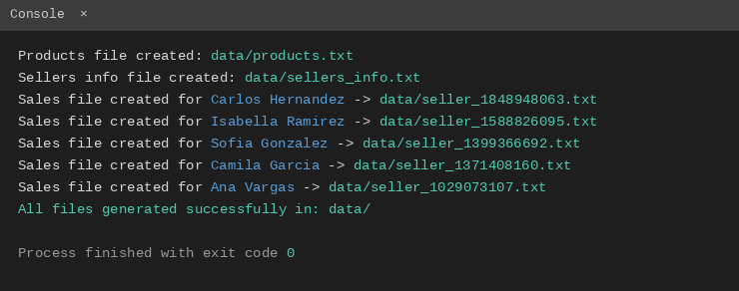
Figura 2. Archivo generado — products.txt
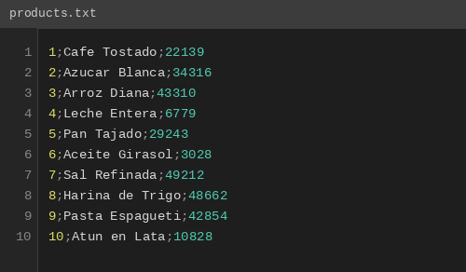
Figura 3. Archivo generado — sellers_info.txt
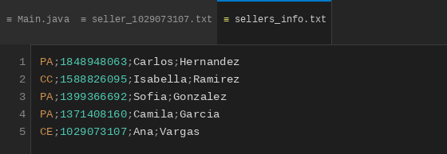
Figura 4. Archivo generado — seller_1029073107.txt
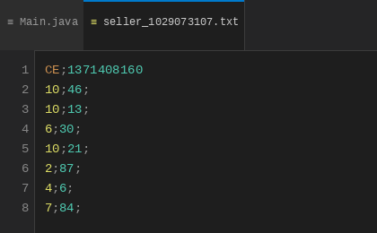
5. Simulación de ejecución del sistema completo
Con base en los archivos de datos reales presentes en la carpeta data/ del repositorio, se realizó una simulación de la salida que producirá el sistema una vez que la clase Main.java quede completa. Los cálculos se efectuaron con los valores exactos almacenados en los archivos de texto generados por GenerateInfoFiles.
5.1 SalesSystem.listData() — datos cargados
Una vez implementada la lectura de archivos, el método listData() producirá la siguiente salida mostrando vendedores, productos y todas las ventas registradas:
Figura 5. Salida simulada de SalesSystem.listData() con datos reales
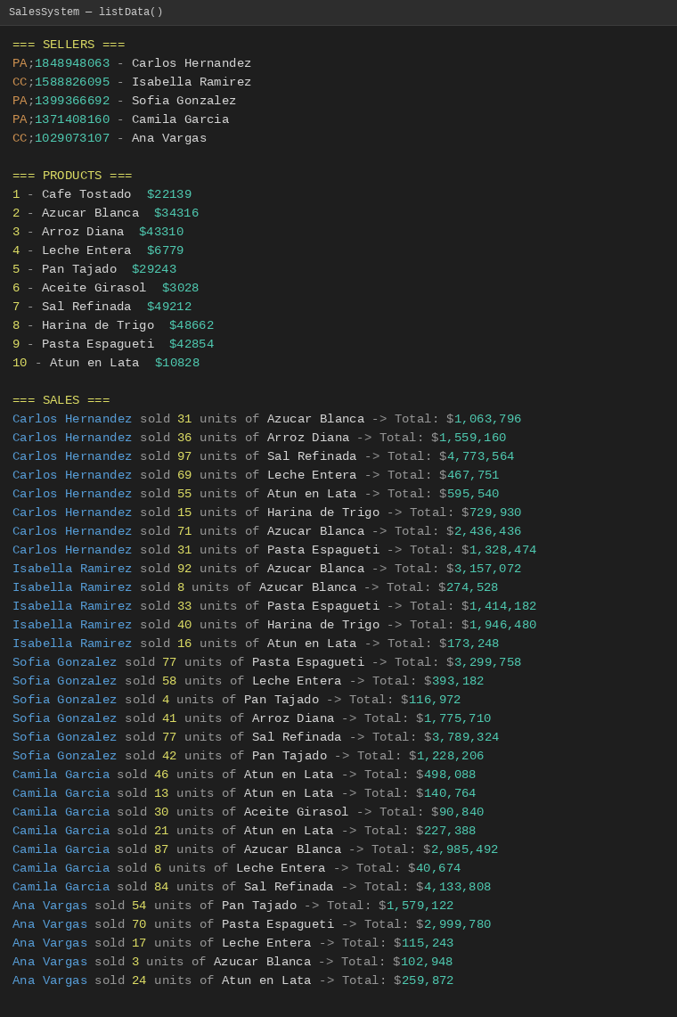
5.2 salesReport.csv — vendedores por dinero recaudado
El reporte de vendedores ordenado de mayor a menor recaudo, calculado con los precios de products.txt y las cantidades en cada seller_*.txt, quedaría así:
Figura 6. salesReport.csv simulado — datos reales del repositorio
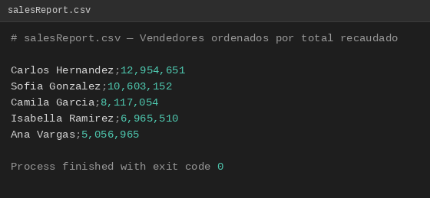
5.3 productsReport.csv — productos por cantidad vendida
El reporte de productos ordenados por unidades vendidas en forma descendente, usando la suma de cantidades de todos los archivos seller_*.txt, quedaría así:
Figura 7. productsReport.csv simulado — datos reales del repositorio
